Artigos
Projeto integrador: Narguila Delivery

Cassio Roberto Silva Basto
Guilhermy Wesley Pereira do Vale
Mailson de Almeida Barbosa

RESUMO
Este artigo apresenta o projeto "Narguilé Delivery", uma plataforma inovadora voltada exclusivamente para o aluguel de narguilés e seus acessórios, que atua como intermediadora entre consumidores e tabacarias (fornecedores). O sistema visa atender às necessidades de conveniência, segurança e agilidade dos usuários, oferecendo também funcionalidades específicas para entregadores. Por meio da metodologia de modelagem de sistemas e uso de tecnologias como HTML, CSS, JavaScript e SQL Server, o projeto propõe uma solução robusta e acessível. A plataforma se destaca por sua abordagem centrada na experiência do usuário e pela adaptação às particularidades do mercado de delivery. O trabalho inclui o levantamento de requisitos funcionais, regras de negócio detalhadas e justificativa teórica baseada em dados recentes do setor de consumo.
Palavras-chave: Narguilé, Delivery, Aluguel, Plataforma, Sistema Web.
ABSTRACT
This paper presents the project "Narguilé Delivery," an innovative platform focused exclusively on the rental of hookahs and accessories, acting as an intermediary between consumers and tobacco shops (suppliers). The system aims to meet users’ needs for convenience, safety, and speed, also offering specific functionalities for couriers. Through system modeling methodology and technologies such as HTML, CSS, JavaScript, and SQL Server, the project proposes a robust and accessible solution. The platform stands out for its user-centered approach and adaptation to the specifics of the delivery market. The work includes a survey of functional requirements, detailed business rules, and a theoretical justification based on recent consumer data.Keywords: Hookah, Delivery, Rental, Platform, Web System.

INTRODUÇÃO
Com o crescimento da economia digital, plataformas de delivery têm se tornado essenciais para conectar consumidores a diferentes tipos de serviços e produtos. Entre esses mercados em expansão está o de narguilés e seus acessórios, tradicionalmente limitado a tabacarias físicas. O presente trabalho propõe o desenvolvimento da plataforma "Narguilé Delivery", que visa intermediar o aluguel de narguilés entre consumidores e tabacarias cadastradas, oferecendo também suporte a entregadores.
A proposta busca preencher uma lacuna existente no mercado: a ausência de um serviço dedicado exclusivamente ao aluguel de narguilés. Para isso, a plataforma integra funcionalidades específicas para três tipos de usuários: consumidores, fornecedores (tabacarias) e entregadores (motoboys). Com uma abordagem tecnológica acessível e adaptada, o sistema visa promover a experiência do usuário, segurança e eficiência.
FUNDAMENTAÇÃO TEÓRICA
Segundo estudo da Kantar (2024), mais de 50% dos consumidores brasileiros afirmam preferir fazer pedidos via delivery ao invés de comprar presencialmente. Essa tendência se intensificou com a pandemia de Covid-19, que consolidou o hábito de consumo remoto. O crescimento de plataformas como iFood, Rappi e Uber Eats mostrou que a conveniência se tornou fator decisivo no comportamento do consumidor.
No entanto, mercados específicos como o de tabacarias ainda não estão plenamente atendidos por essas plataformas. Dados do Inca (2023) indicam que cerca de 212 mil pessoas consomem narguilé regularmente no Brasil, sendo a maioria jovens adultos. A regulamentação da ANVISA exige que esse consumo seja feito por maiores de 18 anos e com produtos devidamente registrados.
A Vuupt (2024) ressalta que, para negócios que envolvem entrega, a personalização do serviço e a agilidade na logística são essenciais para fidelizar o cliente. Assim, plataformas de nicho, com funcionalidades específicas, tendem a se destacar.
METODOLOGIA
O desenvolvimento da plataforma "Narguilé Delivery" foi guiado por uma abordagem de modelagem conceitual utilizando o software BrModelo para a criação do Modelo Entidade-Relacionamento (MER). O protótipo do sistema foi desenvolvido com as linguagens HTML, CSS e JavaScript para a interface do usuário, enquanto o SQL Server foi utilizado para o gerenciamento de dados. O Visual Studio Code foi escolhido como ambiente de desenvolvimento por sua flexibilidade e suporte a múltiplas linguagens.
A pesquisa foi aplicada, com objetivo de resolver um problema real, e descritivo, ao detalhar funcionalidades e processos. A metodologia incluiu o levantamento de requisitos, análise de regras de negócio e elaboração de protótipos iniciais para validação das ideias.

REGRAS DE NEGÓCIO
Visão Geral
O Narguila Delivery é uma plataforma online voltada exclusivamente para o aluguel de narguilés. Através do site, os consumidores podem alugar narguilés de tabacarias cadastradas e receber o produto em casa com entrega feita por motoboys. O sistema conecta três perfis distintos: fornecedores (tabacarias), consumidores e entregadores (motoboys).
A plataforma localiza automaticamente as tabacarias mais próximas do consumidor para facilitar o processo de aluguel. As transações ocorrem dentro do site, com repasses automáticos para fornecedores e entregadores via carteira digital.
UsuarioFinal
- Pode alugar narguilés, adicionar itens ao carrinho e realizar pedidos via site.
- Cadastro obrigatório com nome, CPF (único na plataforma), celular, e-mail e data de nascimento.
- Pode ter apenas um cadastro ativo por CPF.
- Formas de pagamento aceitas:
- Online (Pix, cartão de crédito e débito)
- Presencial (dinheiro ou cartão físico), para tabacarias com PDV físico.
- Caso haja dano ao produto alugado, a responsabilidade será dividida:
- 10% do prejuízo é arcado pela plataforma e 90% fica sob responsabilidade do usuário.
- Se o usuario não pagar, o usuário fica bloqueado até regularizar o débito.
Fornecedor (Tabacaria)
- Deve realizar cadastro com:
- Dados da loja (CNPJ, nome da loja, endereço completo, telefone);
- Estrutura (informar se possui narguilés para aluguel e frota própria);
- Acesso à plataforma (e-mail e senha).
- Pode cadastrar vários narguilés e produtos para montagem do aluguel;
- Para cadastro de produtos deve conter : Data de Cadastro, quantidade, nome, descrição do produto, o preço.
- Pode aceitar ou recusar pedidos recebidos.
- Gerência estoque, disponibilidade dos produtos e repasses financeiros via carteira digital.
- Carteira do fornecedor deve ter ; saldo
- Prazo de saque: 1 (um) dia útil.
                - Será cobrada uma taxa de comissão (entre 15% e 25%) sobre pedidos pagos direto na plataforma!
- Toda vez que um consumidor finaliza o aluguel de um narguilé, e o pedido for aceito e processado pelo fornecedor, um repasse é gerado para a tabacaria responsável.
- O valor do pedido, após os descontos de comissão da plataforma, é creditado na carteira digital do parceiro.
- saque pode ser solicitado apos 24horas.
Entregador (Motoboy)
- Cadastro obrigatório, deve ter: Nome completo, endereço, região de atuação, CPF, e-mail, senha e celular.
- CNH categoria A, válida há pelo menos 2 anos;
- Pode fazer uma entrega por vez
- Pode aceitar somente um pedido de devolução por vez.
- Cada entrega gera um repasse único, registrado com o valor a ser recebido.
- Saque automático toda quarta-feira para a chave Pix cadastrada.
- Pode realizar chamados para o suporte a qualquer momento
- O valor é definido com base na distância, com uma taxa mínima fixa de R$ 7,50 que pode aumentar dependendo da localidade e da complexidade da entrega.
- O valor do repasse é creditado na carteira digital do entregador assim que a entrega é concluída e validada.
- Apenas um saque é permitido por semana.
- Informações obrigatórias para saque: nome, chave Pix, data da solicitação, data do saque, valor do saque e status.
- O entregador só pode aceitar um pedido de devolução por vez.
- A devolução também gera um repasse separado, com valor definido conforme distância/local.
MODELO CONCEITUA E LÓGICOS
Para garantir uma estrutura organizada e coerente do banco de dados do projeto Narguila Delivery, foram desenvolvidos os modelos conceitual e lógico utilizando a ferramenta BrModelo.
Modelo conceitual
O modelo conceitual é uma representação gráfica e textual dos dados e entidades que compõem um sistema. Ele é elaborado durante a fase de análise e tem como objetivo descrever o que será armazenado e como os elementos se relacionam, sem se preocupar ainda com como será implementado no banco de dados.

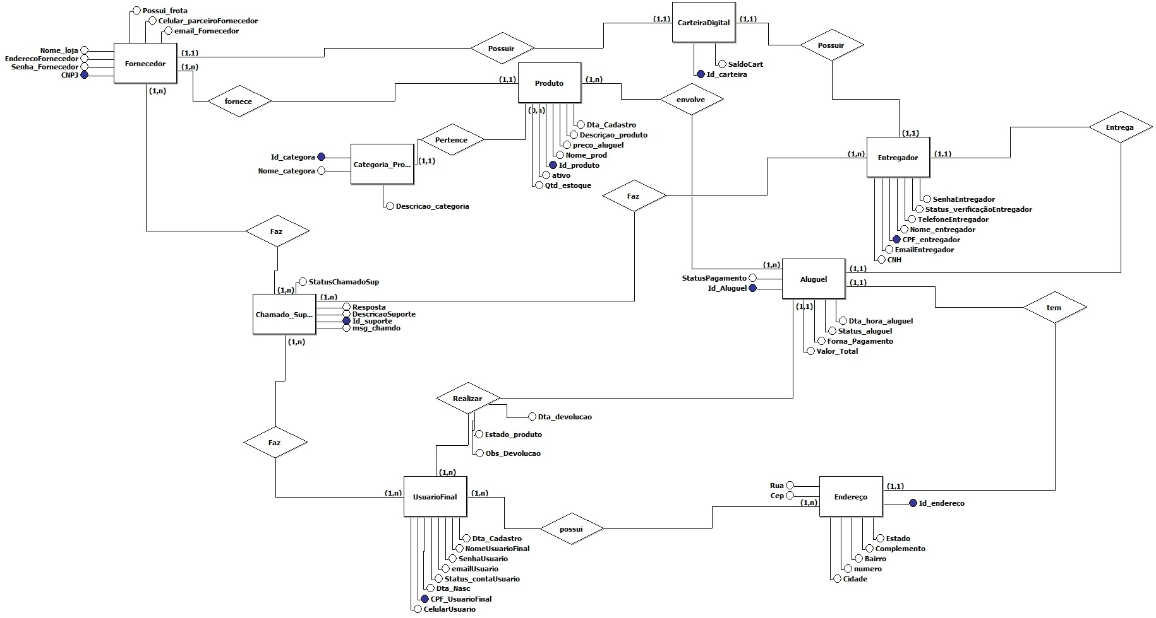Figura 1: Modelo Conceitual do Narguila Delivery (2025)

Modelo Lógico
O modelo lógico descreve a estrutura do banco de dados de forma mais detalhada e próxima da implementação, mas ainda independente de um SGBD específico. Ele transforma o modelo conceitual (Entidade-Relacionamento) em uma estrutura baseada em tabelas relacionais, com chaves primárias (PK), chaves estrangeiras (FK) e tipos de relacionamento. Diante da criação do modelo conceitual, foi gerado o modelo lógico.
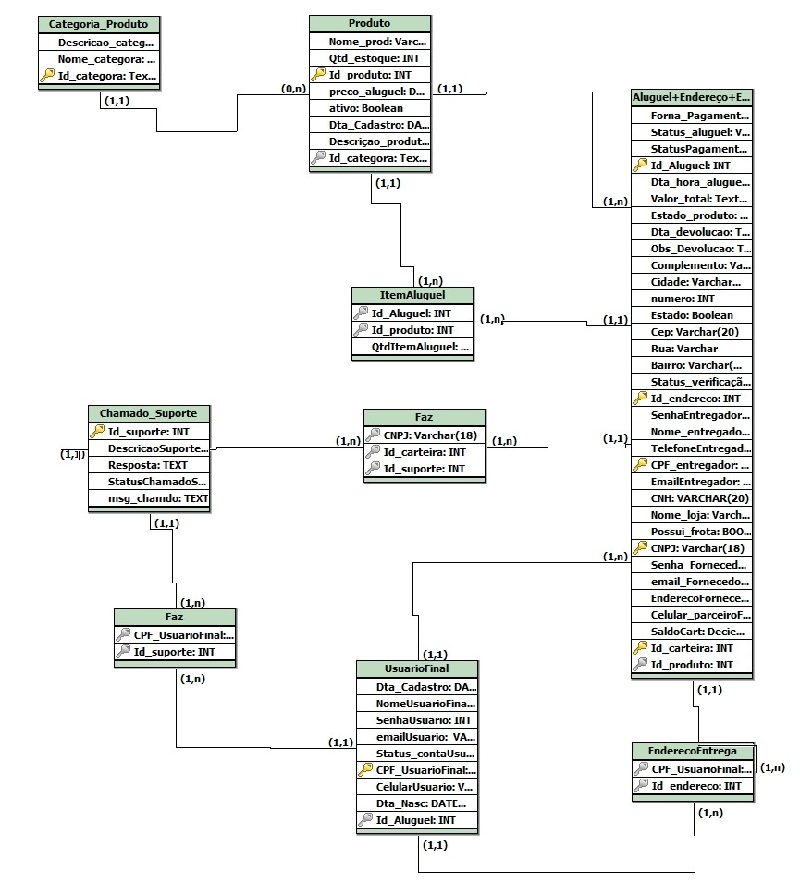Figura 2: Modelo Logico do Narguila Delivery (2025)

FERRAMENTAS UTILIZADAS
Para o desenvolvimento do projeto Narguila Delivery, foram adotadas ferramentas modernas e amplamente utilizadas na construção de sistemas web. A escolha dessas tecnologias fundamentou-se em critérios como robustez, acessibilidade, compatibilidade e facilidade de uso.

Visual Studio Code (VS Code)
Para o uso do HTML, CSS, JavaScript será utilizada a ferramenta “ Visual Studio Code(Vs Code)” para o desenvolvimento web. O VS Code é um editor de código aberto desenvolvido pela Microsoft. Para esse projeto essa ferramenta será de uma grande ajuda, pois é uma ferramenta simples, tem um código aberto, arquitetura bem planejada, possibilidade de customização, e rica em loja de extensões e também tem a facilidade de criar e publicar extensões(escrita em javaScript ou TypeScript). Por causa dessas grandes funcionalidades que essa ferramenta possui ele pode ser facilmente comparado às grandes IDEs pagas. Por não ser pago o vs code nos traz uma boa posição sobre o orçamento desse projeto
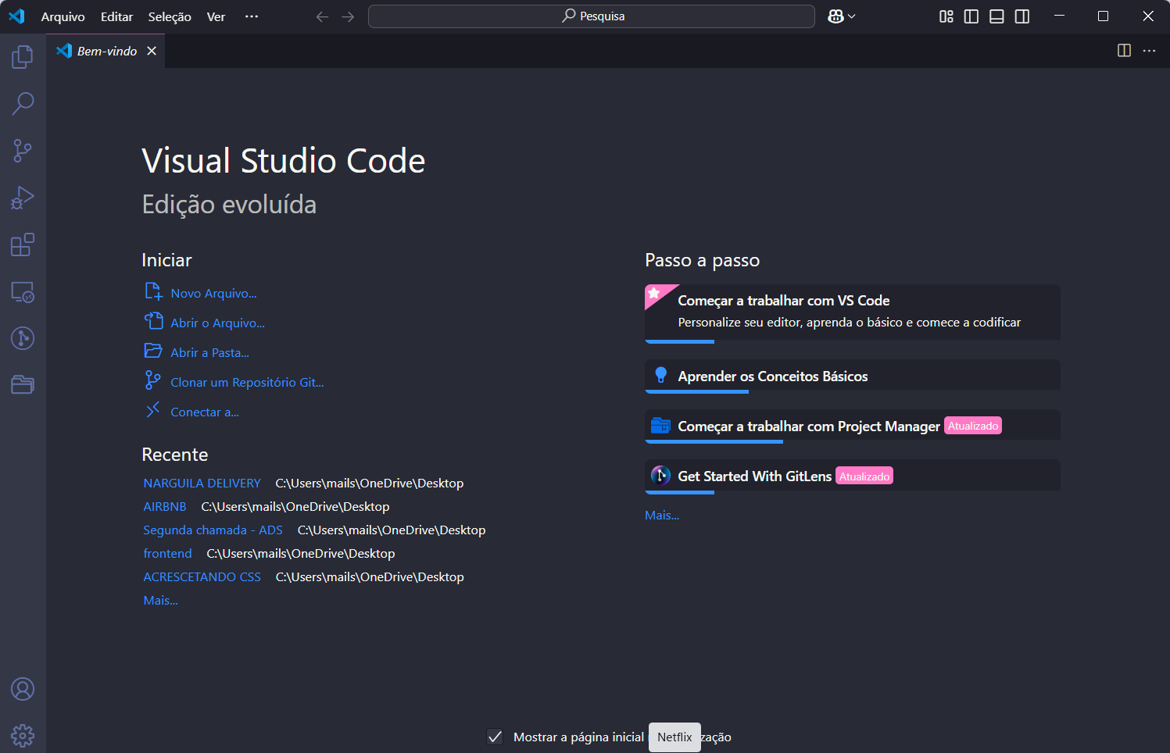Figura 3: Fonte: Captura de tela do VsCode
HTML (HyperText Markup Language)
É a linguagem de marcação usada para estruturar páginas na web. Ela organiza o conteúdo em elementos como títulos, parágrafos, imagens, links, tabelas e formulários. Não é uma linguagem de programação, pois não executa ações lógicas, mas sim define a estrutura visual da página. O html foi usado para o fazer o frontend, usamos para fazer o corpo das páginas do site.
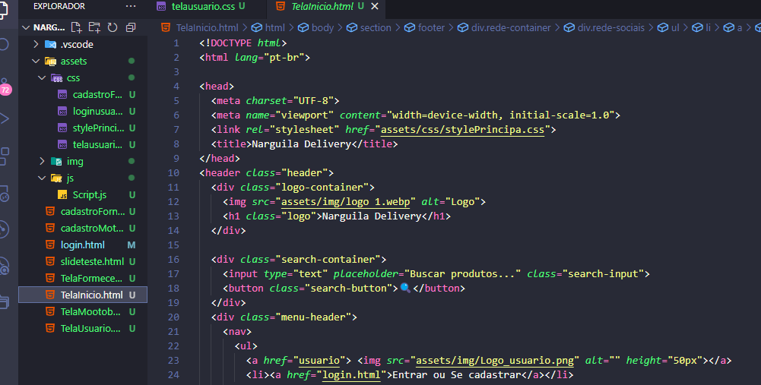Figura 4: Fonte: Captura de tela inicial do Narguila delivery(2025)

CSS (Cascading Style Sheets)
é a linguagem responsável pela apresentação visual de páginas HTML. Com ela, é possível controlar cores, fontes, tamanhos, espaçamentos, posicionamentos e outros aspectos do design de um site. CSS separa o conteúdo (HTML) da aparência, o que facilita a manutenção e o reaproveitamento do estilo em diversas páginas. Ele também permite criar layouts responsivos, adaptando o site a diferentes tamanhos de tela, como celulares e computadores. Com essa ferramenta foi usada para dar forma e vida às páginas do Narguila Delivery.
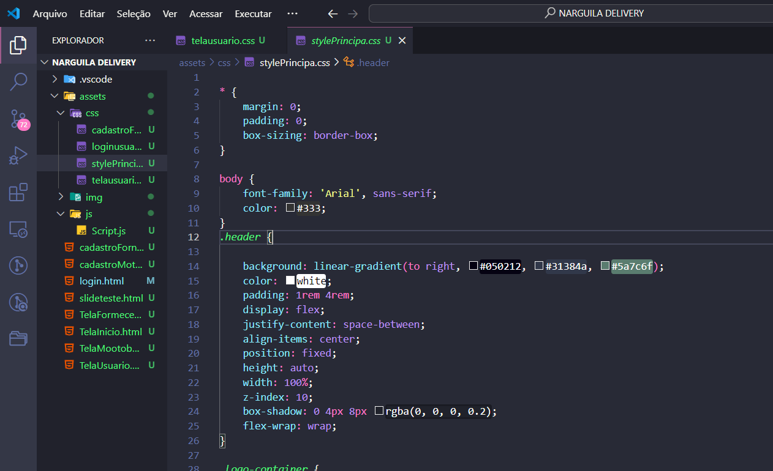Figura 5: Fonte: Captura de Tela da estilização da pagina inicial (2025)
JavaScript
É uma linguagem de programação utilizada principalmente no desenvolvimento de páginas web interativas. Diferente do HTML e do CSS, que estruturam e estilizam o conteúdo, o JavaScript permite a criação de funcionalidades dinâmicas, como validação de formulário, animações, menus interativos, atualizações em tempo real e muito mais. Com JavaScript foram feitas algumas interações dentro das páginas de cadastros e logins, assim como no restante do site, como os alertas de aluguel de narguilés feitos com sucesso entre outras funcionalidades.
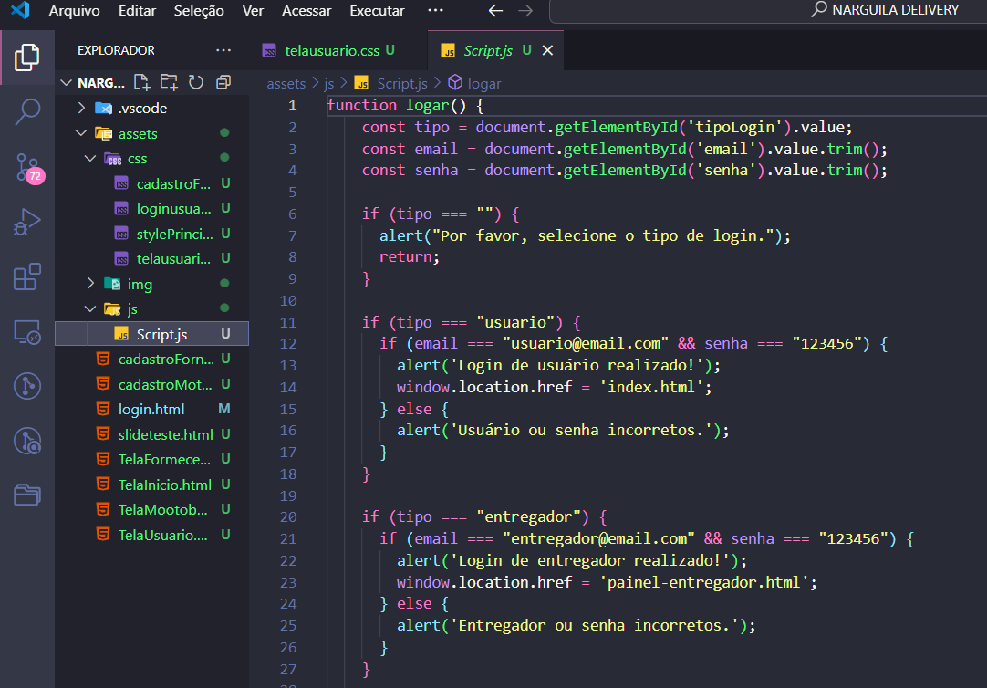Figura 6: Captura de Tela do codigo de Animação da tela de cadastro (2025)
SQL Server
O Banco de dados escolhido pela equipe do projeto junto aos professores orientadores foi “SQLServer”, o seu uso está sendo orientado pelos mesmos. Porém ele é um banco de dados SQL é uma ferramenta fundamental para quem precisa armazenar, organizar e analisar dados de forma estruturada. E, entre as várias opções disponíveis no mercado, o SQL Server, criado pela Microsoft, se destaca como uma das plataformas mais confiáveis e completas para gerenciar bancos de dados relacionais. Esse banco de dados traz um desempenho e escalabilidade para o projeto, já que ele dará com grandes volumes de dados. Ele também nos traz uma segurança de alto nível e integração com o mundo da Microsoft. Outra vantagem que essa ferramenta traz para o projeto é que eles tem serviço de cloud “MS SQL Server”, com esse serviço não se preocupamos com infraestrutura local.
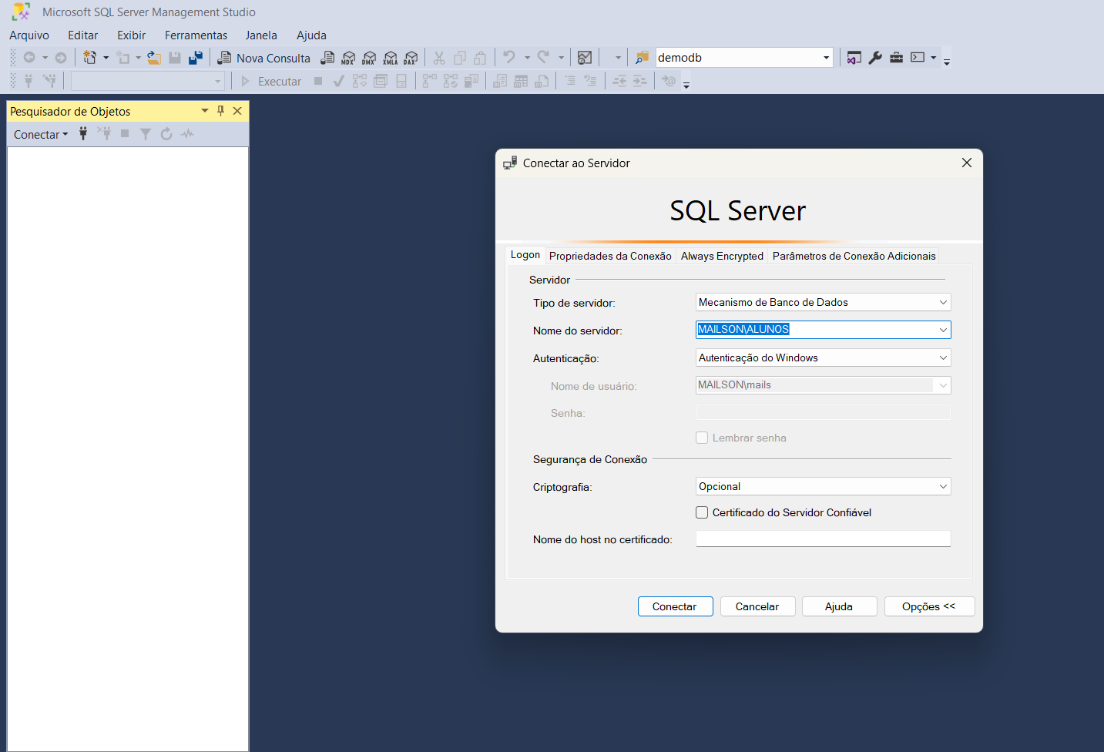Figura 7: Captura de tela Inicial do SQLserver
BrModelo
O BrModelo é a ferramenta que será usada para o desenvolvimento do modelos conceitual e lógico desse projeto. O BrModelo é uma ferramenta gratuita para desenvolver projetos de bancos de dados relacionais e também uma ferramenta de código aberto e totalmente gratuita voltada para ensino de modelagem de banco de dados relacionais com base na metodologia. Também voltada para o desenvolvimento de projeto de banco de dados relacionais, incluindo as etapas conceitual, lógico e físico. O Brmodelo será aplicado neste projeto com a orientação dos professores.
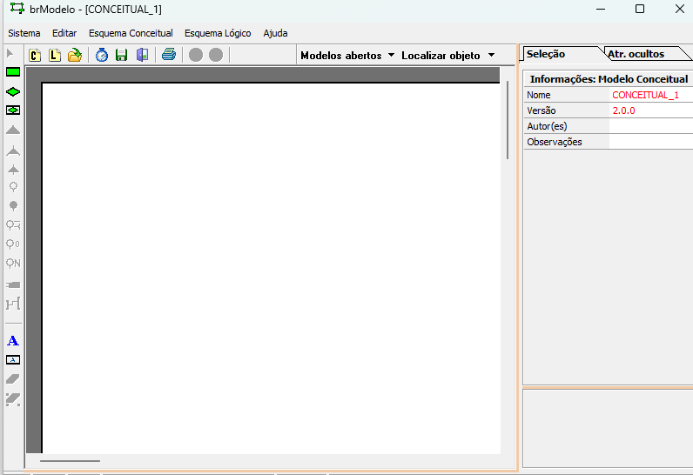Figura 8: Captura de Tela do BrModelo (2025)
XAMPP
XAMPP é um pacote de software livre que reúne os principais componentes necessários para configurar um servidor local de desenvolvimento web. A sigla significa X (multiplataforma), Apache, MySQL, PHP e Perl. Ele é amplamente utilizado por desenvolvedores para criar e testar aplicações web em seus próprios computadores antes de publicá-las em um servidor online.
O XAMPP inclui o Apache, que simula um servidor web; o MySQL (ou MariaDB), que gerencia os bancos de dados; e o PHP, linguagem de programação amplamente usada na criação de sites dinâmicos. Além disso, possui uma interface amigável para controlar os serviços com facilidade.

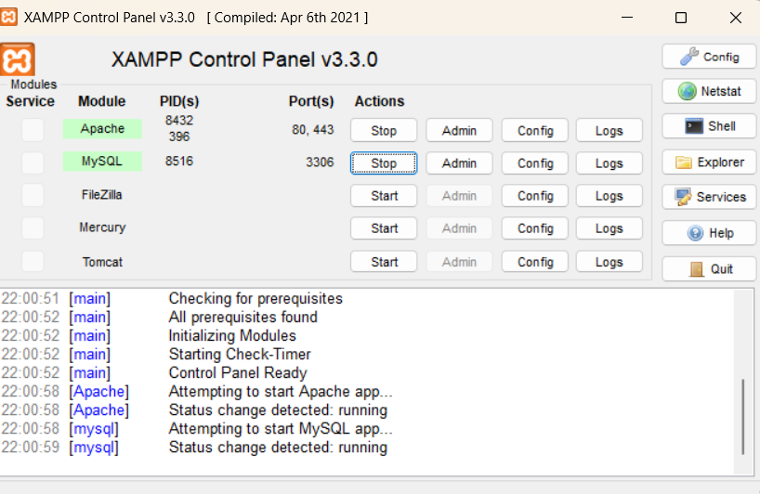Figura 9: Captura de tela inicial do Xamp (2025)
PHP
O PHP teve um papel essencial na construção da parte lógica do sistema, principalmente no que diz respeito ao backend, ou seja, tudo aquilo que o usuário não vê diretamente, mas que garante o funcionamento das funcionalidades. Com ele, conseguimos conectar a interface do usuário ao banco de dados, realizar verificações, processar formulários e executar ações como cadastro, login, aluguel de produtos .

DICIONÁRIO DE DADOS
Um dicionário de dados é um documento técnico que descreve detalhadamente a estrutura de um banco de dados. Ele funciona como um manual que explica quais tabelas existem, quais campos (colunas) cada tabela possui, que tipo de dado cada campo armazena, se pode ser nulo ou não, se é uma chave primária ou estrangeira, entre outras informações importantes.
Tabela: Aluguel
Nome do Campo | Descrição | Tipo de Dado | Tamanho | Nulo? | Chave | Observações
id_aluguel | Identificador do aluguel | INT |  | Não | Primária | Autoincremento
forma_pagamento | Forma de pagamento | VARCHAR | 30 | Não |  | Ex: Dinheiro, Cartão, Pix
status_aluguel | Status atual do aluguel | VARCHAR | 30 | Não |  | Ex: Ativo, Finalizado
status_pagamento | Status do pagamento | VARCHAR | 30 | Não |  | Ex: Pago, Pendente, em andamento
dta_hora_aluguel | Data e hora do aluguel | DATETIME |  | Não |  | Registro da hora que o pedido foi feito
valor_aluguel | Valor do aluguel | DECIMAL | 10,2 | Não |  | Ex: 89.90
estado_produto | Estado do produto devolvido | VARCHAR | 30 | Sim |  | Ex: Bom, Danificado
dta_devolucao | Data da devolução | DATETIME |  | Sim |  | Data/hora de devolução do produto
obs_devolucao | Observações da devolução | TEXT |  | Sim |  | Informações complementares sobre a devolução
complemento | Complemento do endereço | VARCHAR | 100 | Sim |  | Bloco, apartamento, etc.
cidade | Cidade da entrega | VARCHAR | 100 | Sim
numero | Número do endereço | INT |  | Sim |  | Número da residência ou ponto de entrega
ativo | Indica se o endereço está ativo | BOOLEAN |  | Não |  | TRUE = ativo, FALSE = inativo
rua | Nome da rua | VARCHAR | 100 | Sim
cep | Código postal | VARCHAR | 20 | Sim |  | Ex: 12345-678
bairro | Bairro da entrega | VARCHAR | 100 | Sim
id_endereco | Identificador do endereço | INT |  | Não | Primária composta | Chave estrangeira (provém da tabela de endereços)
status_verificacao | Status de verificação do entregador | BOOLEAN |  | Não |  | Verdeiro ou faço
senha_entregador | Senha do entregador | VARCHAR | 8 | Não |  | Criptografada
nome_entregador | Nome completo do entregador | VARCHAR | 100 | Não
telefone_entregador | Telefone do entregador | VARCHAR | 15 | Sim
CPF_entregador | CPF do entregador | VARCHAR | 11 | Não | Primária composta | Chave estrangeira
email_entregador | E-mail do entregador | VARCHAR | 100 | Não |  | Deve ser único
cnh | CNH do entregador | VARCHAR | 20 | Sim |  | Carteira Nacional de Habilitação
nome_loja | Nome da loja do fornecedor | VARCHAR | 100 | Não |  | Nome da tabacaria
possui_frota | Indica se o fornecedor tem frota | BOOLEAN |  | Não |  | Verdadeiro ou falso
CNPJ | CNPJ do fornecedor | VARCHAR | 18 | Não | Primária composta | Chave estrangeira, formato 00.000.000/0000-00
senha_fornecedor | Senha de acesso do fornecedor | VARCHAR | 255 | Não |  | Criptografada
email_fornecedor | E-mail do fornecedor | VARCHAR | 100 | Não |  | Deve ser único
celular_parceiro | Telefone celular do parceiro | VARCHAR | 15 | Sim
saldo_carteira | Saldo acumulado do fornecedor | DECIMAL | 10,2 | Não |  | Valor em reais
id_carteira | Identificador da carteira financeira | INT |  | Não | Primaria  Composta
id_produto | Produto alugado | INT |  | Não | Chave Estrangeira | Chave estrangeira para tabela de produtos

Tabela: Categoria_Produto
Nome do Campo | Descrição | Tipo de Dado | Tamanho | Nulo? | Chave | Observações
id_categoria | Identificador da categoria | VARCHAR | 10 | Não | Primária | Chave usada em Produto
nome_categoria | Nome da categoria | VARCHAR | 100 | Não
descricao_categoria | Descrição da categoria | TEXT |  | Sim |  | Descrição das categorias

Tabela: ItemAluguel
Nome do Campo | Descrição | Tipo de Dado | Tamanho | Nulo? | Chave | Observações
id_aluguel | Identificador do aluguel | INT |  | Não | Estrangeira | Relaciona com Aluguel
id_produto | Identificador do produto | INT |  | Não | Estrangeira | Relaciona com Produto
qtd_item_aluguel | Quantidade de itens alugados | INT |  | Não

Tabela: UsuarioFinal
Nome do Campo | Descrição | Tipo de Dado | Tamanho | Nulo? | Chave | Observações
cpf_usuario_final | CPF do usuário final | VARCHAR | 11 | Não | Primária | Chave identificadora  Usuário final
nome_usuario | Nome do usuário | VARCHAR | 100 | Não |  | Nome do usuario
senha_usuario | Senha do usuário | VARCHAR | 255 | Não |  | Criptografada
email_usuario | E-mail do usuário | VARCHAR | 100 | Não |  | Deve ser único
status_conta | Status da conta | BOOLEAN |  | Não |  | Ativo/Inativo
celular_usuario | Celular para contato | VARCHAR | 15 | Sim
dta_nasc | Data de nascimento | DATE |  | Sim |  | Para verificação se e de maior ou não.
id_aluguel | Aluguel atual (se aplicável) | INT |  | Sim | Estrangeira | Ref. Aluguel
dta_cadastro | Data de cadastro do usuário | DATE |  | Não |  | Data que ele se cadastrou no sistema

Tabela: EnderecoEntrega
Nome do Campo | Descrição | Tipo de Dado | Tamanho | Nulo? | Chave | Observações
id_endereco | Identificador do endereço | INT |  | Nao | Estrangeira | Relaciona endereço
cpf_usuarioFinal | CPF do usuário associado | VARCHAR | 11 | Não | Estrangeira | Relaciona com UsuarioFinal

Tabela: Chamado_Suporte
Nome do Campo | Descrição | Tipo de Dado | Tamanho | Nulo? | Chave | Observações
id_suporte | Identificador do chamado | INT |  | Não | Primária | Auto_incremento
descricao_suporte | Descrição do problema relatado | TEXT |  | Não |  | A descrição do problema
resposta | Resposta dada ao chamado | TEXT |  | Sim |  | Resposta do suporte
status_chamado | Status do chamado | VARCHAR | 30 | Não |  | Ex: Aberto, Resolvido
msg_chamado | Mensagem complementar | TEXT |  | Sim

Tabela: Faz (Relaciona Chamado e CPF)
Nome do Campo | Descrição | Tipo de Dado | Tamanho | Nulo? | Chave | Observações
cpf_usuarioFinal | CPF do usuário | VARCHAR | 11 |  | Estrangeira | Relaciona com UsuarioFinal
id_suporte | ID do suporte relacionado | INT |  | Não | Primaria

Tabela: Faz (Relaciona CNPJ, Entregador e Suporte)
Nome do Campo | Descrição | Tipo de Dado | Tamanho | Nulo? | Chave | Observações
cnpj | CNPJ do fornecedor | VARCHAR | 18 | Não | Estrangeira | Relaciona com Fornecedor
cpf_entregador | CPF do entregador | INT |  | Não | Estrangeira
id_suporte | ID do chamado suporte | INT |  | Não | Primaria

REQUISITOS FUNCIONAIS
Os requisitos funcionais descrevem o comportamento do sistema, ou seja, as funções específicas que ele deve executar para atender às necessidades dos usuários. Eles são essenciais para garantir que o sistema realize corretamente suas principais atividades. Os requisitos descrevem as funcionalidades que a plataforma web deve oferecer tanto para os usuários finais quanto para os fornecedores e entregadores.

Código | Entidade | Descrição
RF01 | UsuarioFnal | Permitir o cadastro de novos usuários (consumidores) na plataforma.
RF02 | UsuarioFnal | Realizar aluguel de narguilés e acessórios disponíveis no catálogo.
RF03 | UsuarioFnal | Selecionar e registrar a forma de pagamento desejada.
RF04 | UsuarioFnal | Solicitar suporte ou ajuda por meio de um canal interno da plataforma.
RF05 | Fornecedor | Cadastrar produtos e acessórios disponíveis para aluguel.
RF06 | Fornecedor | Gerenciar pedidos recebidos, incluindo aceitação e rejeição.
RF07 | Fornecedor | Visualizar o saldo da carteira com os valores provenientes dos aluguéis.
RF08 | Entregador | Realizar cadastro como entregador, informando dados pessoais e de contato.
RF09 | Entregador | Gerenciar extrato de Corridas já feitas.
RF10 | Entregador | Gerenciar a Carteira Digital
RF11 | Plataforma | Dar Retorno para Solicitação de Chamados

ANÁLISE DE RISCOS
A análise de riscos tem como objetivo identificar antecipadamente possíveis eventos adversos, avaliar sua probabilidade de ocorrência e o impacto que causariam, além de propor estratégias para mitigação ou eliminação desses riscos.Cada risco foi classificado de acordo com a sua probabilidade de ocorrência e o seu impacto potencial no projeto, além de conter estratégias de mitigação para reduzir ou evitar danos.

Risco Identificado | Probabilidade | Impacto | Estratégia de Mitigação
1. Vazamento de dados dos usuários | Média | Alta | Implementar criptografia, sempre pedir autenticação forte e criar políticas de segurança.
2. Falta de entrega por parte do motoboy | Média | Média | Implementar um sistema de Rastreamento muito bom, backup de entregadores e notificações em tempo real
3. Estoque desatualizado de produtos | Alta | Média | Atualização automática do estoque via sistema após cada aluguel.
4. Fraudes no cadastro (CPFs ou CNPJs falsos) | Média | Alta | Validação automática de CPF/CNPJ e verificação de e-mail/SMS.
5. Inatividade de fornecedores parceiros | Baixa | Média | Monitoramento de atividade, notificações e possível desativação automática.
6. Baixa adesão de usuários à plataforma | Média | Alta | Estratégias de marketing digital, descontos e programa de fidelidade.
7. Erros na funcionalidade de aluguel e pagamento | Média | Alta | Testes rigorosos, validação contínua e suporte técnico.

PLANO DE GERENCIAMENTO DA EQUIPE
O Plano de Gerenciamento da Equipe descreve a divisão de tarefas, funções e responsabilidades dos integrantes do grupo no desenvolvimento do projeto. Cada participante contribuiu de forma ativa em diferentes áreas, como documentação, programação, modelagem de dados e desenvolvimento da interface da aplicação.

NARGUILA DELIVERY
CLIENTE |  | FACULDADE CCI
EQUIPE DO PROJETO
NOME | ATRIBUIÇÕES
Cassio Roberto Silva Basto | –Contribuições para a documentação, como pesquisas de mercado. - Definição das regras de negócio. - Desenvolvimento da interface de cadastro e da tela do fornecedor com HTML, CSS e JavaScript.
Guilhermy Wesley Pereira do Vale | -Desenvolvimento da interface do cadastro do consumidor com HTML, CSS e JavaScript. - Testes de responsividade e usabilidade do sistema. - Desenvolvimento da interface do suporte. - Contribuições para a documentação: pesquisas de mercado, ferramentas utilizadas e elaboração do gerenciamento da equipe.
Mailson de Almeida Barbosa | -Programação em PHP, integração entre front-end e banco de dados. - Implementação de funcionalidades como cadastro, aluguel e gestão de pedidos. - Configuração do XAMPP. - Desenvolvimento da interface da tela inicial, login, cadastro de entregador (motoboy) e tela do motoboy com HTML, CSS e JavaScript. - Responsável por toda a interatividade do website. - Modelagem do banco de dados (SQL Server) e estruturação da lógica do sistema. - Responsável pela documentação segundo as normas da ABNT.
CALENDÁRIO DOS RECURSOS HUMANOS
MÊS | ENTREGAS
ABRIL | Levantamento de requisitos, regras de negócio e definição das entidades
MAIO | Criação do modelo conceitual, lógico e início do desenvolvimento front-end
JUNHO | Integração com back-end, banco de dados e testes iniciais
JULHO | Ajustes finais, testes completos e entrega da apresentação/documentação
APROVAÇÃO FINAL | DATA: |  | RESPONSÁVEL:

REFERÊNCIAS BIBLIOGRÁFICAS
KANTAR. Estudo de comportamento do consumidor brasileiro no mercado digital. São Paulo: Kantar Brasil, 2024. Disponível em: https://www.kantar.com. Acesso em: 16 maio 2025.
INCA – Instituto Nacional de Câncer. Dados sobre o consumo de narguilé no Brasil. Rio de Janeiro: Ministério da Saúde, 2023. Disponível em: https://www.inca.gov.br. Acesso em: 16 maio 2025.
VUUpt. Tendências em logística para empresas de delivery e transporte urbano. São Paulo: Vuupt, 2024. Disponível em: https://www.vuupt.com.br. Acesso em: 16 maio 2025.
ANVISA – Agência Nacional de Vigilância Sanitária. Regulamentações para produtos fumígenos e dispositivos para fumar. Brasília: ANVISA, 2023. Disponível em: https://www.gov.br/anvisa. Acesso em: 16 maio 2025

